2024/2025 EĞİTİM ÖĞRETİM YILI (YENİ SİSTEM)
... ORTAOKULU
KURANI KERİM (Meb 1.Senaryo 8 sorudur)
5. SINIF 2. DÖNEM 1.YAZILI SORULARI
ADI/SOYADI: SINIFI/NO:
e-akademi tv/Youtube öğrencilerimize sınavlarında başarılar diler

1. 5.3.1. Med harflerini sınıflandırabilme

S.1.Med ne demektir, açıklayarak, Med harflerini yazınız?

C.1-

1. 5.3.1. Med harflerini sınıflandırabilme

S.2-Aşağıdaki kelimelerde bulunan Med Harflerini örnekteki gibi bulunuz?

C.2-
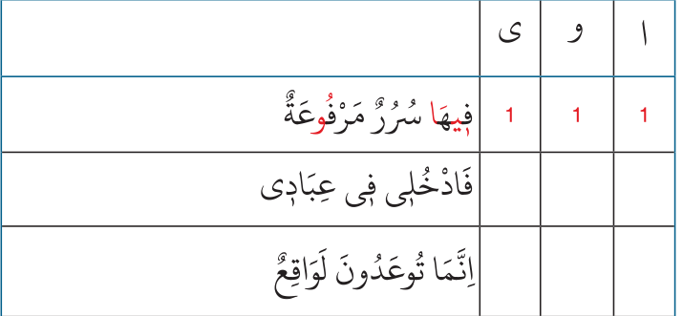

2. 5.3.2. Âsar-çeker, okunmayan elif, vav ve ya şeklinde yazılan elif, elif lâm takısı, lafzatullah, med ve kasır, zamir ve hurufumukattaayı seslendirebilme

S.3-Aşağıdaki kelimelerin okunuşlarını, hangi tecvid kuralı olduğunu yazarak, kısaca açıklayınız?

C.3-

2. 5.3.2. Âsar-çeker, okunmayan elif, vav ve ya şeklinde yazılan elif, elif lâm takısı, lafzatullah, med ve kasır, zamir ve hurufumukattaayı seslendirebilme

S.4- Aşapıdaki kelimelerde bulunan Tecvid kuralını yazarak, kelimlerin okunuşlarını açıklayınız?

C.4-


3. 5.3.3. Fatiha ve Bakara suresi 1-24. ayetlerini yüzünden okuyabilme

S.5-Fatih asuresinin okunuşunu yazınız

C.5.

3. 5.3.3. Fatiha ve Bakara suresi 1-24. ayetlerini yüzünden okuyabilme

S.6- Rahman ve Rahîm olan Allah'ın adıyla ﴾1﴿ Hamt, âlemlerin Rabbi Allah’a mahsustur. ﴾2﴿ O, Rahman ve Rahîm'dir. ﴾3﴿ Din gününün sahibidir. ﴾4﴿ Ancak sana kulluk eder ve yalnız senden yardım dileriz. ﴾5﴿ Bizi doğru yola eriştir. ﴾6﴿ Nimete erdirdiğin kimselerin yoluna, gazaba uğrayanların ya da sapıtanların yoluna değil. ﴾7﴿
Fatiha suresinin mealinde geçen altı çizili kavramların anlamalarını kısaca yazınız?

C.6-

4. 5.3.4. Fatiha suresinin anlamını yorumlayabilme

S.7- Fatiha suresinin son ayetlerinde iki yoldan bahsedilir. Bunlardan ilki peygamberlerin ve salih kulların takip ettiği sıratımüstakimdir. Bu; iyilik ve kötülüklerin, haram ve helallerin belirtildiği hidayet yoludur.
Sıratı Müstakime uygun olan 5 örnek veriniz?

C.7-

4. 5.3.4. Fatiha suresinin anlamını yorumlayabilme

S.8- Hamt, âlemlerin Rabbi Allah’a mahsustur. (2. ayet)
Altı çizili kavramı açıklayınız?

C.8-

e-akademi tv/Youtube öğrencilerimize sınavlarında başarılar diler



2024/2025 EĞİTİM ÖĞRETİM YILI (YENİ SİSTEM)
.........................ORTAOKULU
KURANI KERİM (Meb 1.Senaryo 8 sorudur)
5. SINIF 2. DÖNEM 1.YAZILI SORULARI

ADI/SOYADI: SINIFI/NO:
e-akademi tv/Youtube öğrencilerimize sınavlarında başarılar diler

S.1.Med ne demektir, açıklayarak, Med harflerini yazınız?

C.1-
Med, “çekmek, uzatmak, yaymak” anlamlarına gelir.
Med harfleri (harfimed) kendisinden önce gelen harfleri bir elif miktarı uzatarak okutur.
Kur’an-ı Kerim’i med harflerine dikkat ederek okumak gerekir.
Med harfleri şunlardır: ا,و,ى

S.2-Aşağıdaki kelimelerde bulunan Med Harflerini örnekteki gibi bulunuz?

C.2-

S.3-Aşağıdaki kelimelerin okunuşlarını ve hangi tecvid kuralı olduğunu yazarak, kısaca açıklayınız?

C.3-
Harfin üstüne dikey olarak konan ( ) âsar, harfin altına dikey olarak konan ( ) çeker işaretidir.

S.4- Aşapıdaki kelimelerde bulunan Tecvid kuralını yazarak, kelimlerin okunuşlarını açıklayınız?

C.4-
 lafzının Tecviddeki ismi Lafzatullahtır.
“Allah lafzı” demektir. isminde bulunan (Lam) , kendinden önce gelen harfin harekesine göre ince veya kalın okunur.
(Lam) harfinden önceki harfin harekesi üstün veya ötre ise lafzatullahın harfi kalın okunur. (Lam) harfinden önceki harfin harekesi esre ise lafzatullahın harfi ince okunur.

S.5-Fatih asuresinin okunuşunu yazınız

C.5.
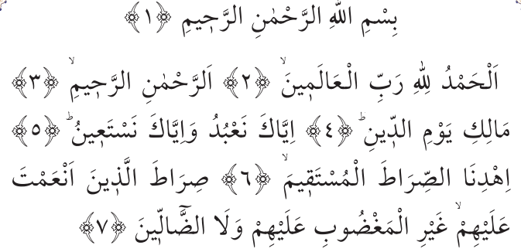

S.6- Rahman ve Rahîm olan Allah'ın adıyla ﴾1﴿ Hamt, âlemlerin Rabbi Allah’a mahsustur. ﴾2﴿ O, Rahman ve Rahîm'dir. ﴾3﴿ Din gününün sahibidir. ﴾4﴿ Ancak sana kulluk eder ve yalnız senden yardım dileriz. ﴾5﴿ Bizi doğru yola eriştir. ﴾6﴿ Nimete erdirdiğin kimselerin yoluna, gazaba uğrayanların ya da sapıtanların yoluna değil. ﴾7﴿
Fatiha suresinin mealinde geçen altı çizili kavramların anlamalarını kısaca yazınız?

C.6-
*Rahman; Allah’ın (cc) tüm yaratılmışlara karşı sonsuz ve sınırsız ikramlarını ifade eden isim ve sıfatıdır.
*Ceza günü; Ahiret günü anlamına gelen kalıplaşmış bir ifadedir.
*Sıratımüstakim; Allah’ın (cc) ve peygamberlerinin tavsiye ettiği, dosdoğru yol anlamına gelen yaşam tarzıdır.

S.7- Fatiha suresinin son ayetlerinde iki yoldan bahsedilir. Bunlardan ilki peygamberlerin ve salih kulların takip ettiği sıratımüstakimdir. Bu; iyilik ve kötülüklerin, haram ve helallerin belirtildiği hidayet yoludur.
Sıratı Müstakime uygun olan 5 örnek veriniz?

C.7-
İbadet etmek, Saygılı olmak, Affedici olmak, Merhametli olmak, Kibar ve nezaketli olmak ,Yardımsever olmak ,Doğru sözlü olmak, Dua etmek ,Anne babaya iyi davranmak ,Alçak gönüllü olmak, Adaletli olmak

S.8- Hamt, âlemlerin Rabbi Allah’a mahsustur. (2. ayet)
Altı çizili kavramı açıklayınız?

C.8-
Fatiha suresinde besmeleden sonra gelen ayetlerde Allah'a (cc) hamdedilir.
Allah (cc), övgü ve yüceltmeye layık bütün sıfatlara sahiptir.
Bundan dolayı yalnızca O’na hamdedilir.
Hamt; şükür ve teşekkürü de kapsayan farklı bir anlama sahiptir.
Şükretmek genellikle artması istenilen, hoşa giden durumlarda kullanılır.
Hamdetmek ise Allah'ın (cc) verdiği nimetlerin bilinciyle her türlü durumdan razı olmayı ifade eder. Surenin devamında ibadet ve kulluğun yalnızca Allah’a (cc) yapılması gerektiği bildirilerek O'nun varlığı ve birliği vurgulanır.

e-akademi tv/Youtube öğrencilerimize sınavlarında başarılar diler

